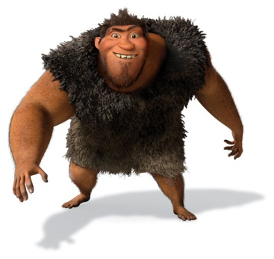**Poznejte Croodsovi**

**GRUG (orig. GRUG)**

"Největší taťka dříč v historii. Pro Gruga neexistují víkendy, svátky ani prázdniny. Jako většina tatínků i Grug nadevše miluje a chrání svoji rodinu, což se projevuje i v jeho svérázné filosofii "Strach je dobrý, změna špatná"". Ale aby svoji rodinu skutečně ochránil bude se i Grug muset naučit rozpoznat rozdíl mezi přežíváním a skutečným životem.

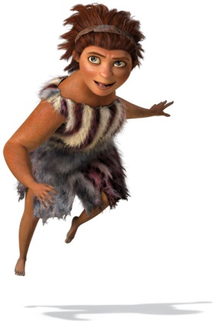

**UGGA (orig. UGGA)**

Ugga je Grugova žena, která je každým coulem stejně tvrdá a zásadová jako Grug, ale během mnohaletého společného manželství se vždy podřizovala Grugově autoritě. Nenadálá změna, co se v jejich životě odehraje, ale bude pro jejich vztah znamenat velkou zkoušku.

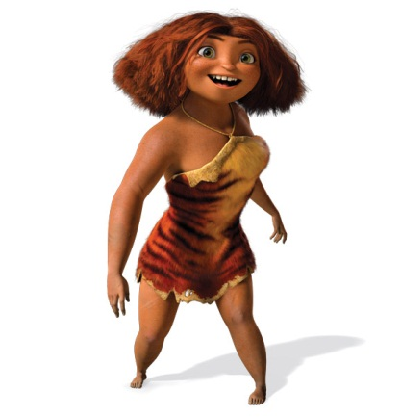

**IŠKA (orig. EEP)**

Grugova náctiletá rebelující dcera, která má neustále vtíravý pocit, že tam někde venku je mnohem větší zábava a lepší místo pro život než v jejich rodné jeskyni a tak se stále snaží svoji rodinu vytáhnout z jeskyně pryč. Až když se Croodsovi konečně vydají na cestu, ukáže se, že měla pravdu...

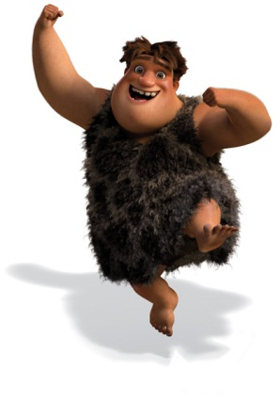

**THUNK (orig. THUNK)**

Grugův devítiletý a trochu přerostlý synek, který by si jednou přál být tak skvělým lovcem, jako je jeho táta. Zatím mu k tomu ale dost chybí...

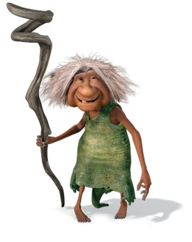

**BABI (orig. GRAN)**

Grugova pravěká a trochu divoká tchýně, která má i přes svůj pokročilý věk nadměrně vyvinuté instinkty pro přežití.

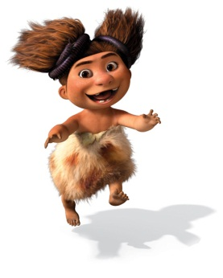**SANDY (orig. SANDY)**

Nejmladší členka Croodsovic rodiny, čtyřletá Sandy je divoká a podlá jako mládě divoké kočky. To se jí ale může hodit, ve světě plném nebezpečných stvoření, která by si s chutí do Sandy kousla. Sandy se totiž nebojí komukoliv kousnutí vrátit.

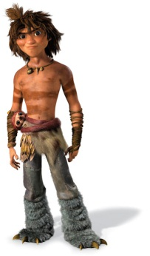

**BOY (orig. GUY)**

Okouzlující mladík, který má na účtu skvělé objevy (třeba oheň..nebo boty). Boy se stává díky svým nápaditým myšlenkám tím, kdo Croodsovým představí nové možnosti.. a nový svět.

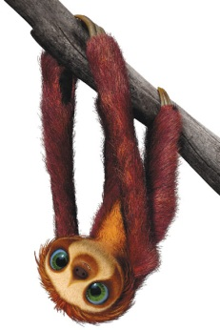

**PÁSEK (orig. BELT)**

Tato líná věc je první domácí mazlíček na světě a také nejlepší Boyův kamarád. Neumí sice mluvit, ale jeho oblíbený popěvek "Da da daaaaaa" mluví za vše.

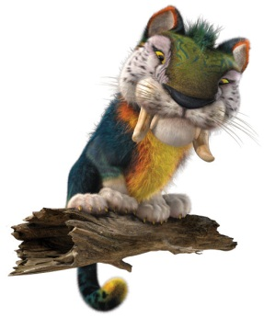

**KANIPAROT (orig. MACAWNIVORE)**

Tělo tygra, zbarvení a obří hlava papouška. To je Kaniparot. Impozantní stvoření, které je Croodsovým neustále v patách.

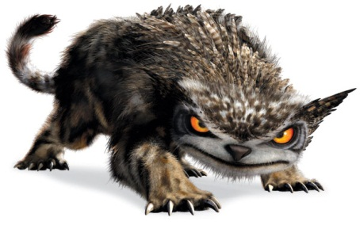

**MEDVĚDÍ SOVA (orig. BEAR OWL)**

Něco mezi medvědem a sovou, přes den spí, v noci slídí a terorizuje všechny kolem, včetně Gruga a jeho rodiny.

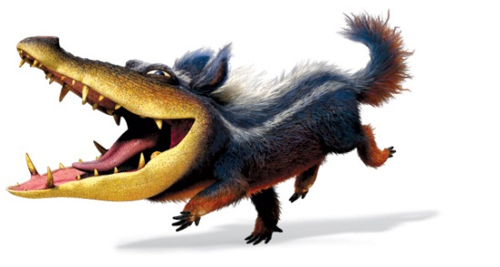

**KROKOŠTĚNĚ (orig. CROCPUP)**

Nezvyklá kombinace psa a krokodýla, který ale za hrůzostrašným pohledem a ostrými zuby skrývá přátelskou povahu. Thunk si nového kamaráda ochočí a tak se z něj stane domácí mazlíček jménem Douglas.

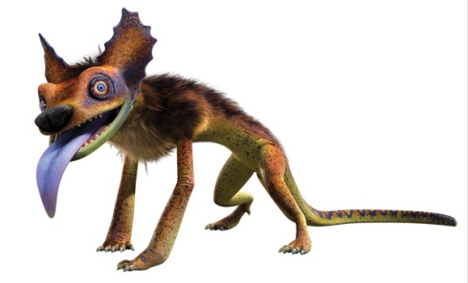**PLAJOT (orig. LIYOTE)**

Napůl kojot, napůl ještěrka. Tito tvorové se rádi sluní mimo jeskyni, ale jinak jsou to trochu strašpytlové.

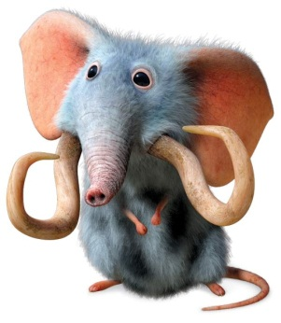

**MYŠLON (orig. MOUSEPHANT)**

Maličký slon s myššíma ušima a ocasem je jedním z prvních stvoření, které Croodsovi v novém světě potkají. Na první pohled vypadá neškodně, ale počkejte až zatroubí!

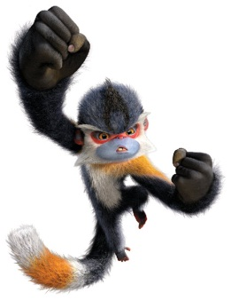**BOUCHAČ (orig. PUNCH MONKEY)**

Zábavný a okouzlující, ale jen do té doby, než se cítí ohrožen. Nic ho jen tak nezastraší a jak je patrné z jeho jména, pro ránu nejde daleko.

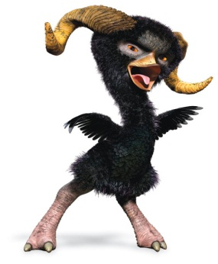

**PŠTROVCE (orig. RAMU)**

Zajímavý kříženec ovce a emu má obrovskou sílu a neváhá udělat cokoliv, aby obránila svoje území.

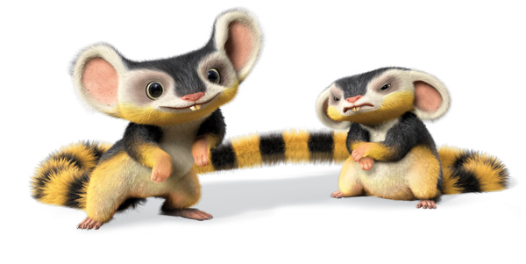**PÍSKOMILOVÉ (orig. TRIP GERBILS)**

Neustále ve spojení pomocí svých ocásků jsou tito pískomilové stále spolu, ať už zrovna loví nebo jsou něčí kořístí. Mluví jazykem, kterému rozumějí jenom oni.

**PIRANAKEET (orig. PIRANHAKEET)**

Tento divoký predátor vypadá jako piraňa s křídly, co sežere všechno, co jí stojí v cestě.